《基于“快乐动手”的主题式科学探究活动组织与实施研究》记录表
活动内容 | 科学：手的大小
活动材料 | 大小相同的珠子 |  | 选择依据 | 材料易取，具有一定的探索性和可操作性
环境（座位安排、材料摆放等） | 幼儿分成7组，每组5－6人不等，每组桌上放一个篓子，内装材料：大小相同的珠子
活动时间 | 2016.5.23 | 活动地点 |  |  | 西阆中二班
观察对象 | 金晓曦 | 年 龄 |  |  | 7岁
幼儿行为记录 |  |  |  |  | 分析与评价
这是一节探究、观察类的科学活动，旨在引导幼儿利用抓珠统计数量的方法比较手的大小。  在教师讲解完操作要求后，幼儿们便开始探索了。  幼儿探索：金晓曦  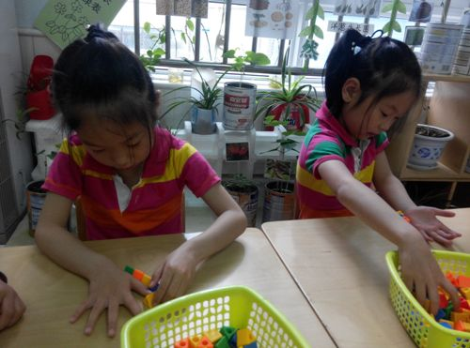图1  活动开始了，金晓曦（左）将右手五指张开，手心在下，手背在上放于桌子上面，然后从篓筐中一粒一粒地拿出珠子从大拇指旁边开始沿着手的轮廓摆珠子。期间，她的右手未曾动过，珠子摆歪了就重新将其摆正。  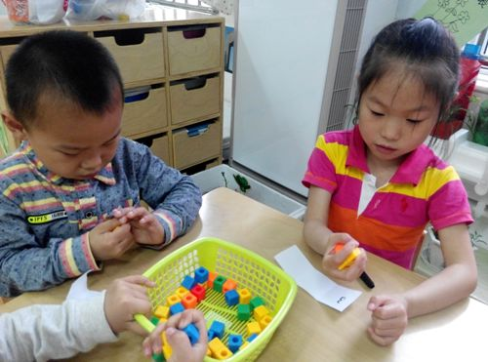  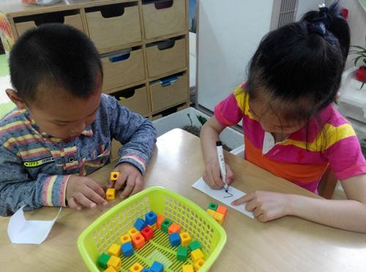图2  后来，用抓珠的方法测量手的大小。只见她用右手从篓子中抓了一把珠子，有两颗珠子漏在了外面，一颗外漏在食指和中指之间，一颗外漏在无名指和小指之间，她用左手将这两颗珠子拿掉了。其余的珠子都被包在了手心里面，她将珠子摆放在桌面上，数一数，第一次是3颗，她将结果记录在了记录纸上左边第一个小方格中。将珠子放回到篓子中，她又抓了一把珠子，将外漏的珠子拿掉，摆放在桌上，数一数，第二次是4颗，将结果记录在记录纸中间一个小方格中。  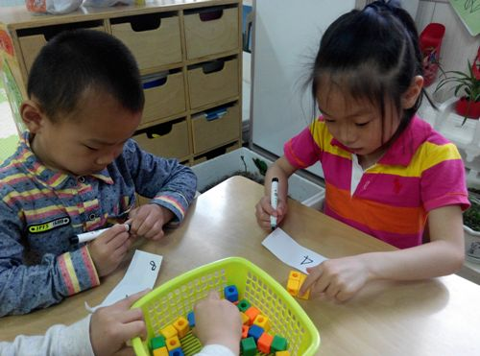  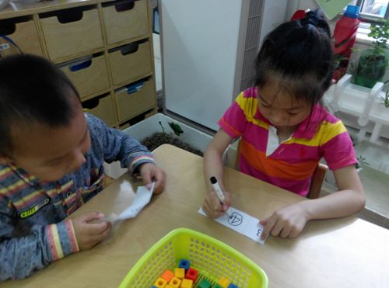图3  将珠子重新放回到篓子中，第三次她将自己的右手打开，用左手到篓子中取了一颗珠子放在手心里面，右手握紧打开；用左手再次从篓子中取了一颗珠子放在手心里面，右手握紧打开；第三次用左手从篓子中取了一颗珠子放在手心里面，右手握紧打开；第四次用左手从篓子中取了一颗珠子放在手心里面，右手握紧打开；第五次用左手从到篓子中取了一颗珠子放在手心里面，右手握不紧，珠子漏在外面，她将第五颗珠子拿掉，右手握紧，能包住所有珠子。将其放在桌上，数一数，有4颗，记录在记录纸上最右边的小格子里。比较三次的记录结果，她说：“我二次和第三次的最多，都是4颗。”说完，她将两个数字4都圈了出来。  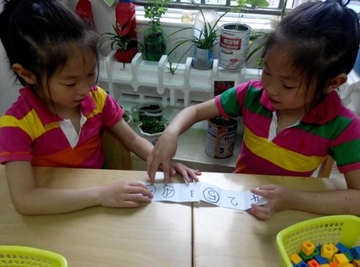图4  和姐姐（右）比一比，“我最多可以抓4颗珠子，姐姐最多可以抓5颗珠子，姐姐的手大，我的手小。” |  |  |  |  | 金晓曦想到了沿手轮廓摆放珠子，比较珠子数量多少的方法来和同伴比较手的大小，思维相对比较灵活，想到后付诸于行动，具有一定的探索验证精神。探索期间，她对自己严格要求，手不动，珠子歪了摆正，可见她是一个做事一丝不苟的小朋友，对待操作专注、认真，具有良好的科学品质。  在抓珠子的过程中，她能严格按照要求来执行，外漏的拿掉，全部包在手心里的珠子才算通过，做事严谨、有原则。操作一次记录一次，记录结果清晰，说明其有着良好的实事求是记录统计结果的科学品质。  第三次金晓曦改变了策略，采用了一颗一颗摆放直至不能摆放为止的方法来统计抓珠的数量，此方法是可取的。可见其思维敏捷，能根据自己的操作临时改变有效的方法，值得肯定。通过比较她很快发现自己有两次抓取珠子的结果是一样的，且都是数量最多的，她毫不犹豫地都圈了出来，并将自己的发现用语言表述出来，说明其具有良好的概括能力，语言智能发展较好。  和姐姐比较自己的统计结果，并能用语言完整地表述，数学逻辑智能和语言智能均发展良好。

研究者： 戚雷鹰 记录时间： 2016 年 5 月 23 日

